臺中市新社區協成國民小學親職教育講座參加意願調查表
一、主旨：
(一).透過親職教育系列課程活動，提昇家長親職教育知能，增進親子和諧關係。
(二).協助家長增進親子關係，並將良好的親子互動觀念實踐在家庭生活中。
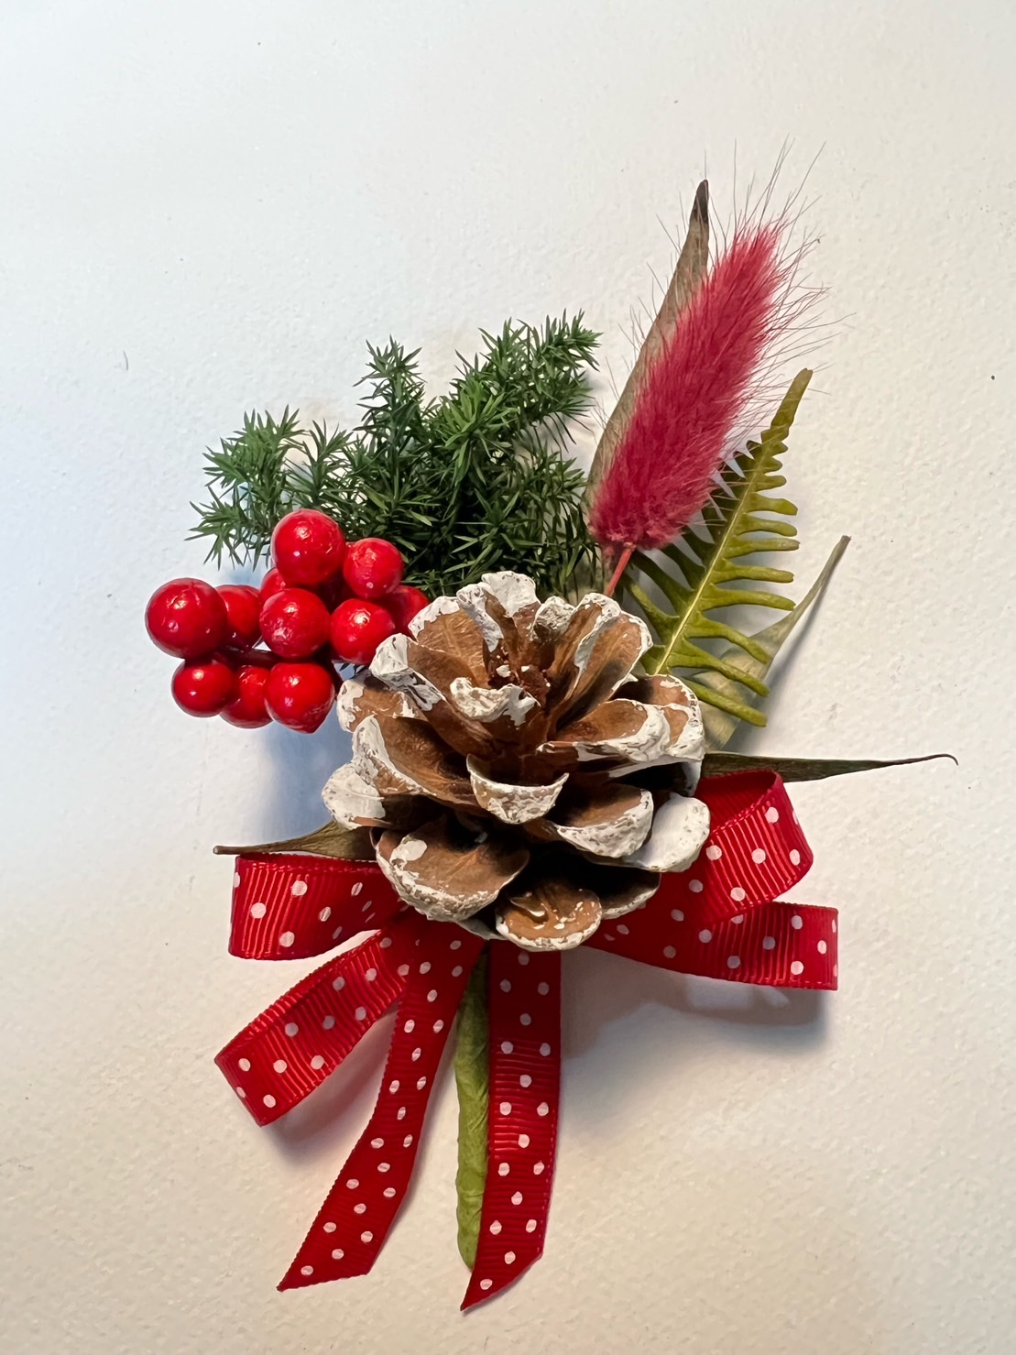
二、活動項目：親子共學-花藝手作課程(聖誕胸花)
三、活動日程表：
編號 | 活動  名稱 | 招生  對象 | 活動時間 | 活動  地點 | 費用 | 師資
1 | 花藝手作 | 1~6年級學生與家長  (招生人數15組親子為限，以報名先後順序為主，額滿為止) | 112年12月8日(五)  晚上7：00~08：30 | 視聽教室 | 免費 | 花藝設計師 宋家伶  經歷  第21屆台灣花藝大賽-冠軍  第2屆台灣花店職業大賽-亞軍  第47屆全國技能競賽-冠軍

四、報 名 方 式：
(一)報名期間：即日起至112年11月17日(五)12：00止。
(二)持報名表回條逕向本校學務處吳主任報名，報名相關問題請洽25813437*102
五、本計畫陳請校長核准後實施，修正時亦同。 
------------------------- (報名回條——欲參加者請交回條)------------------ ----------

臺中市新社區協成國民小學親職教育講座參加報名表

年 甲班 號 學生姓名： 家長簽名：

聯絡電話：
編號 | 時間活動 | 活動名稱 | 欲參加請在下方打√
1 | 112年12月8日(五)  晚上7:00-8:30 | 花藝手作 | □不克參加  □只有學生參加  □只有家長參加  □親子共同參加  參加家長姓名： 關係：

